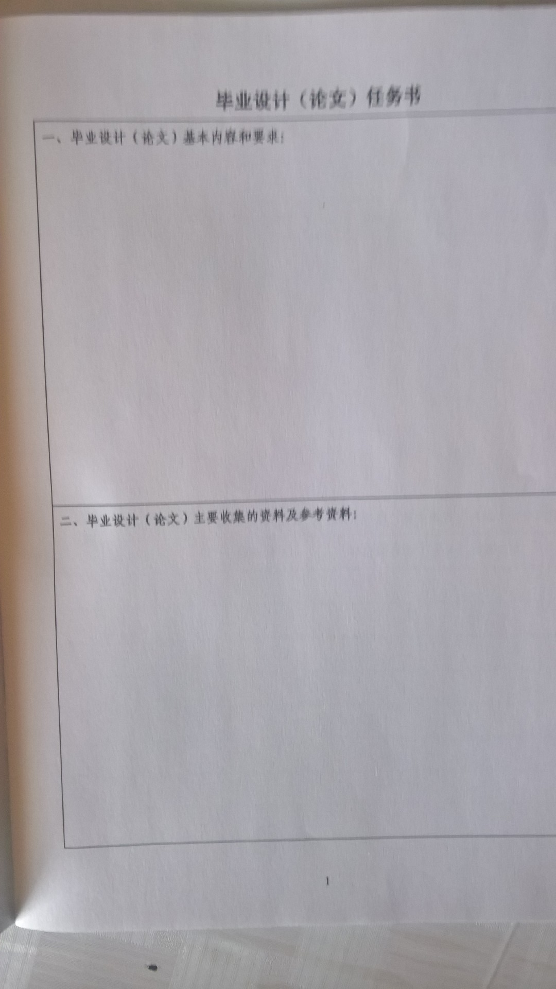

**参考开题报告和毕业设计任务书填写此项**

**参考开题报告和毕业设计任务书填写此项**

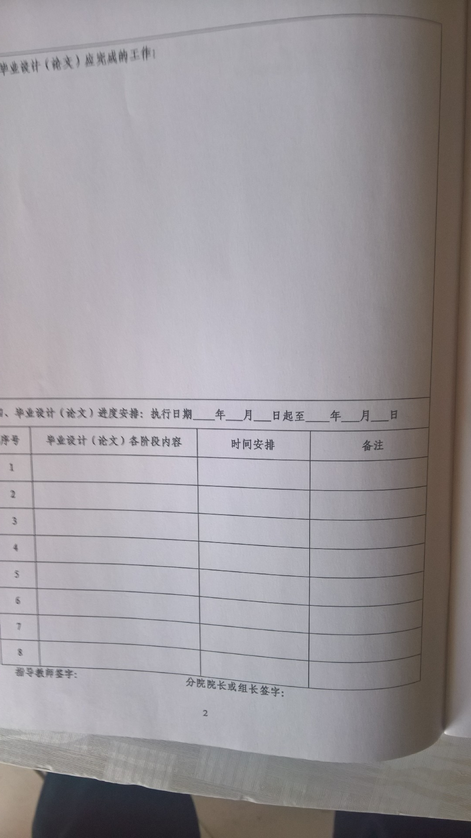

**毕业设计进度安排先不填**

**参考开题报告和毕业设计任务书填写此项**

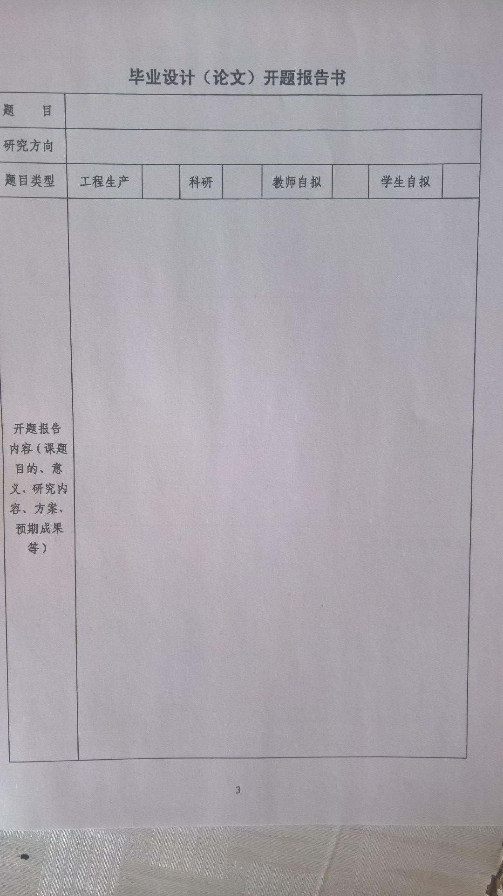

**和你们电子版 开题报告一致**

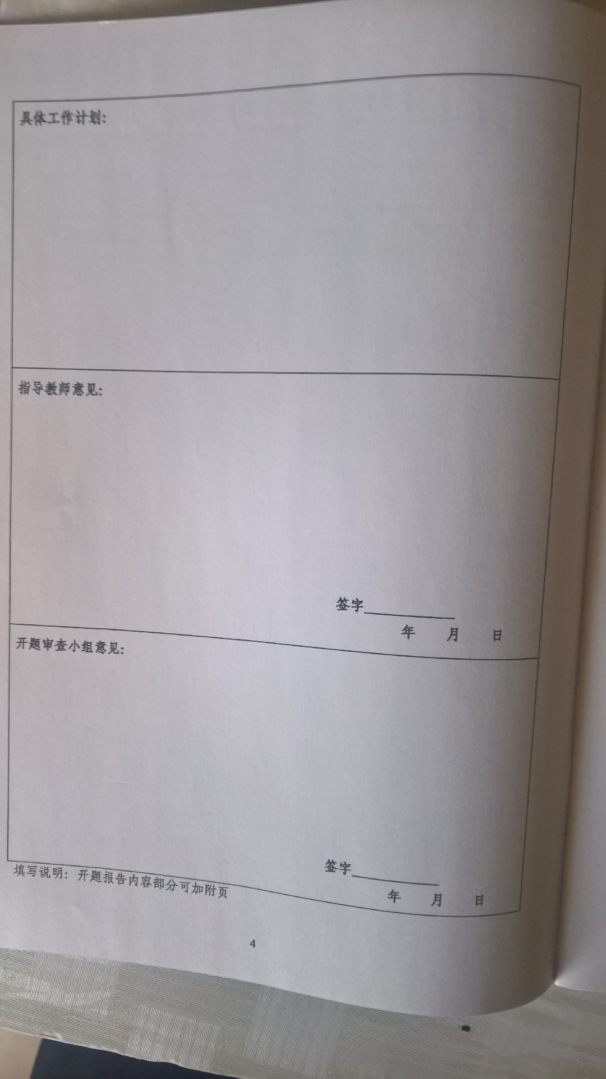

**不填**

**自主编写：可上网查询**

**和你们电子版 开题报告一致**

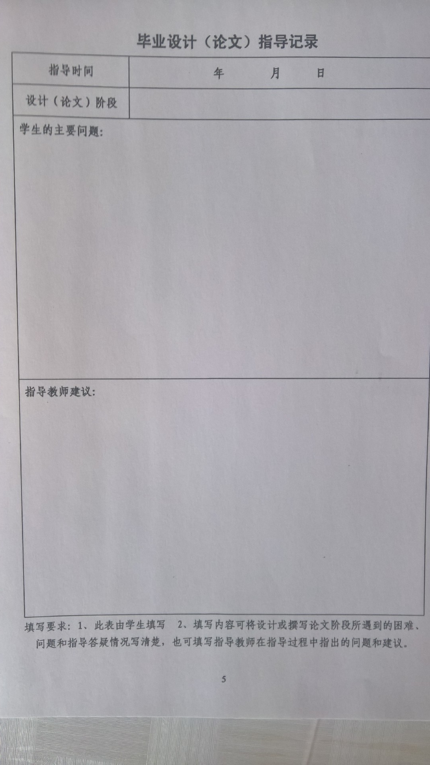

**从开学第一周开始到第十三周，时间填周二的下午或周日的下午。所以指导时间要有十三次，自己推算。（写十三页）**

**上面提到的三到五个问题的答案**

每周自己根据设计的阶段提出三到五个问题

**参考开题开报，每个阶段是什么任务，是需求分析还是什么**

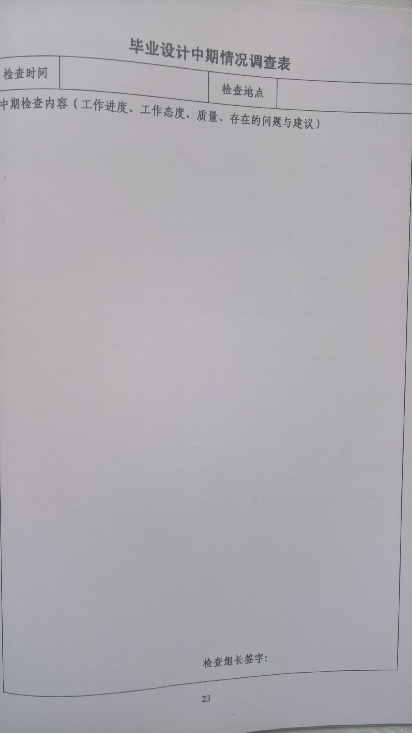

按老师的口吻，自己编写

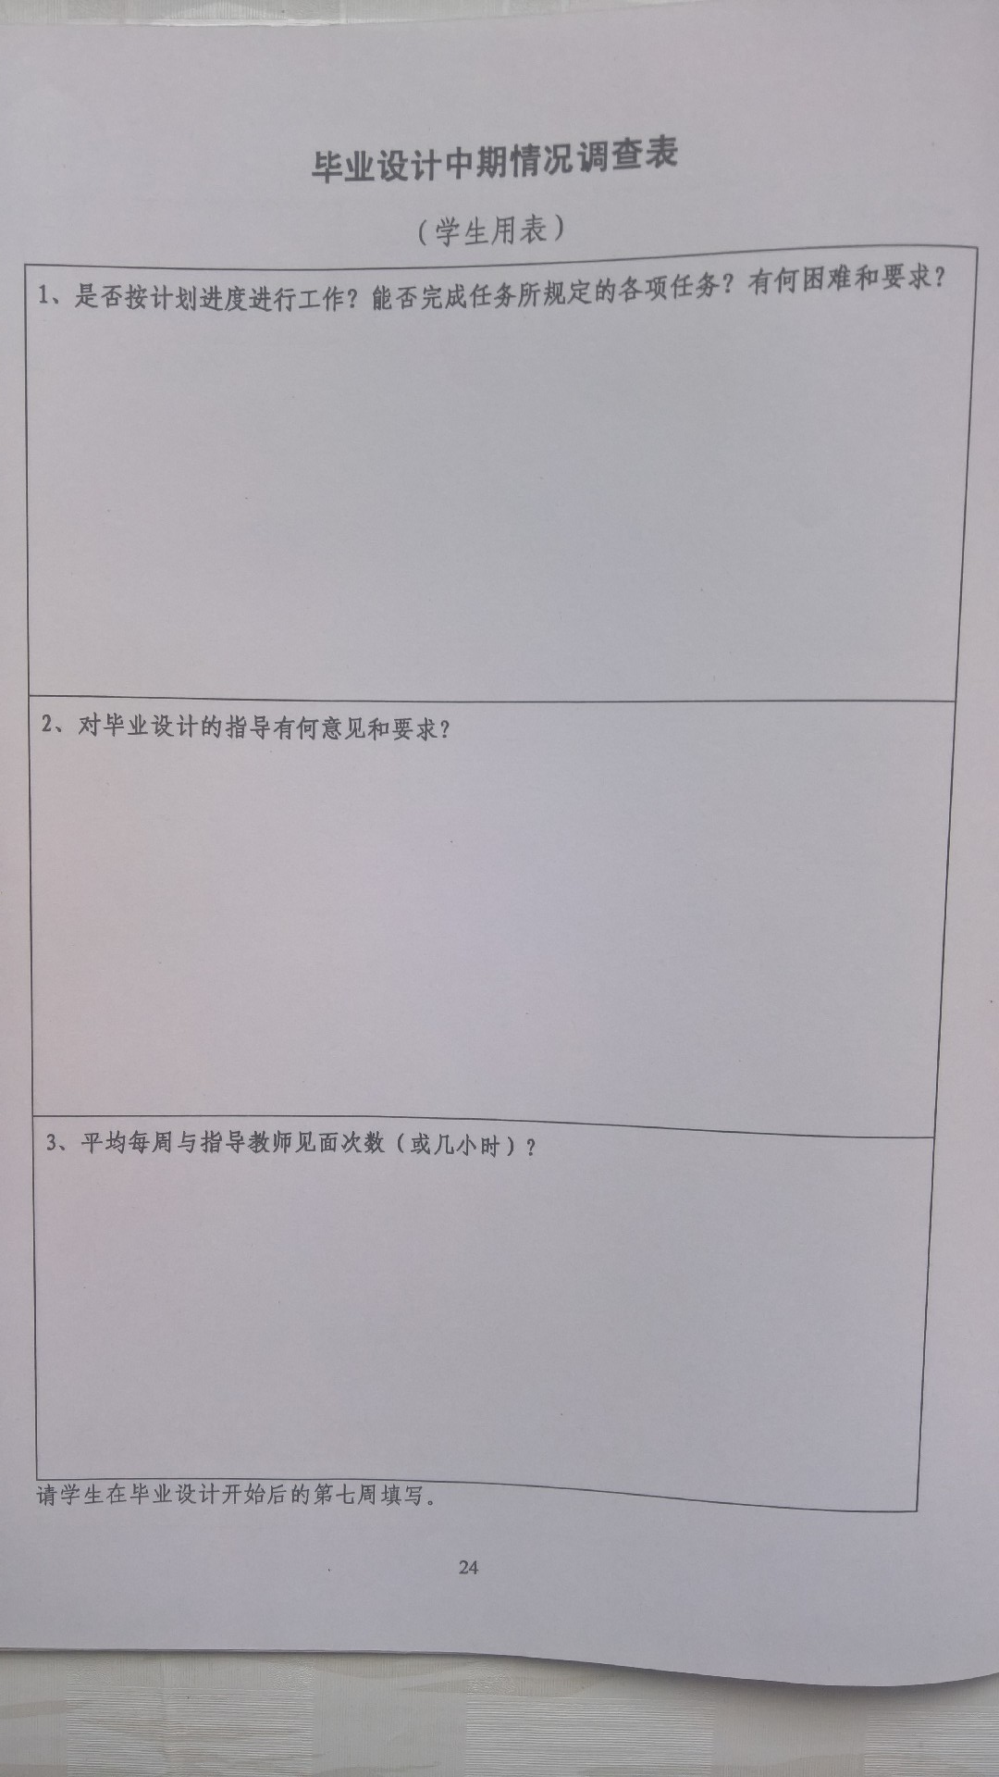

填写：每周三次，每次两小时

自己编写

自己编写